ИНФОРМАЦИЯ О ПОЕЗДКЕ (пояснения к Программе)
Принимающей стороной в поездке является AFNOR
Поездка организована при участии AFNOR rus- представителем AFNOR в России
Национальным органом по стандартизации Франции является Французская ассоциация по стандартизации [Association Française de Normalisation (AFNOR)].
AFNOR была учреждена в 1926 году. Будучи негосударственной некоммерческой организацией, AFNOR тем не менее возглавила деятельность по стандартизации во Франции и позднее была признана правительством страны в качестве национального органа по стандартизации. В настоящее время деятельность AFNOR охватывает стандартизацию, сертификацию, метрологию и управление качеством. Под методическим руководством AFNOR действуют более 30 отраслевых бюро по стандартизации, в рамках которых идет разработка национальных стандартов Франции.
Деятельность AFNOR тесно увязана с политикой правительства в области стандартизации. По просьбе отраслевых министерств, AFNOR создает специализированные комиссии из представителей предприятий, научно-исследовательских и технических центров, обществ потребителей и других заинтересованных лиц, становится основным рабочим органом по разработке проекта стандарта. Процесс разработки стандарта от концепции до публикации утвержденного документа занимает от одного до полутора лет.
Основным принципом работ по стандартизации во Франции считается использование программно-целевого метода. В настоящее время реализуется 19 долгосрочных целевых программ, направленных на решение приоритетных задач в различных областях экономической деятельности.
При этом приоритетными направлениями в международной стандартизации признаны информационные технологии, в европейской стандартизации — транспорт и телекоммуникации, а в национальной — экология, безопасность и агропромышленное производство. Постоянный штат AFNOR насчитывает около 400 сотрудников, но к работе привлекаются в качестве экспертов или консультантов около 25 тыс. специалистов частного сектора.

Город БОРДО
Бордо — важный город в юго-западной части Франции, расположившийся на берегах реки Гаронны. Бордо носит статус столицы современного винопроизводства, здесь хорошо развита промышленность и есть современный большой порт. Исторический центр Бордо, или, как его еще называют, «Порт Луны», добавлен в список объектов Всемирного наследия ЮНЕСКО в 2007 г. Сегодня это выдающийся градостроительный и архитектурный ансамбль, созданный в эпоху Просвещения. В городе расположено много государственных зданий. Церкви на Дороге паломников, проходящей в Сантьяго-де-Компостела, находятся под охраной ЮНЕСКО
Пешеходный центр города и кварталы Сен-Пьер, Сен-Мишель, Сен-Круа и Сен-Элали — великолепие архитектурных памятников всевозможных стилей: от массивных строений раннего средневековья до стрельчатой готики и испанских арочных галерей. Чтобы получить самое полное представление о здешней архитектуре, пройдите по улице Sainte-Katherine. Здесь же расположено множество магазинов. С башни Сан-Мишель открывается прекрасный обзорный вид на старый Бордо

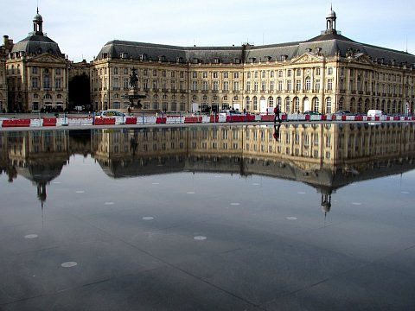
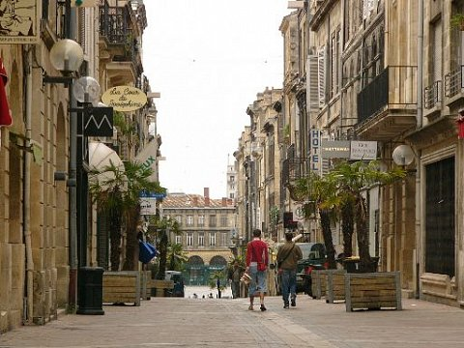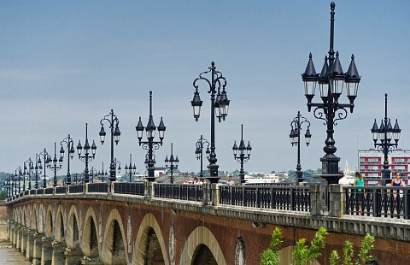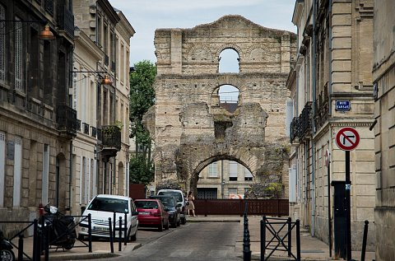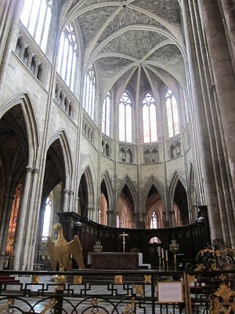

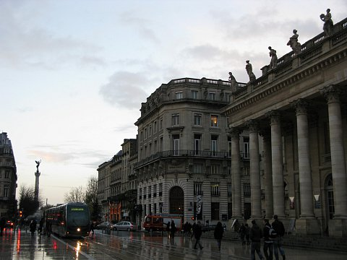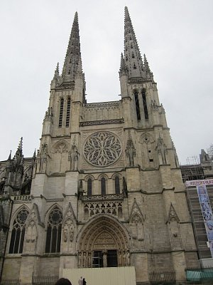

Посещение винодельческого хозяйства ШАТО ЛА РОС МЕДОК
Медок - это самая большая винодельческая провинция Бордо, включающая в себя лучшие апелласьоны левого берега реки Гаронн: Марго, сент-Джульен, Пойяк, Сент-Эстеф, О Медок... Здесь находится более 1000 винодельческих шато, среди которых самые лучшие удостоены звания великой императорской классификации 1855г. "Grand Cru" или великие вина: Марго, Мутон Ротшильд, Лафит Ротшильд, Ля Тур и многие другие. Многие замки (винодельческие шато) имеют большую архитектурную ценность и напоминают сказочные дворцы
В рамках программы предусмотрено посещение винодельческого хозяйства в провинции Медок, где производят вино соответствующих марок Медок, встреча с представителями винодельческого хозяйства, VIP-ужин с дегустацией вина, на ужине- дегустации будут предложены различные и холодные закуски, ужин –дегустация включен в стоимость поездки.

Экскурсионная поездка в г. Коньяк (Провинция коньяк)

ГОРОД КОНЬЯК И КОНЬЯКИ
Город Коньяк во Франции (1 час 45 мин. езды от города Бордо) живописно расположен на реке Шаранта. В древнем римском поселении Coniacumc в 16ом веке благодаря стечению обстоятельств был изобретен изысканный напиток - коньяк. Напиток стал популярным во всем мире и небольшое поселение выросло до города Коньяк. Здесь находятся все известные коньячные дома, среди которых: Courvoisier, Hennessy, Martell, Remi Martin, Otard и многие другие, от средних до семейных производителей.
Город Коньяк место рождения короля Франциска I, здесь же находится его замок. Этот король ассоциируется с Ренессансом - эпохой возрождения во Франции и из провинциальной деревушки Коньяк превратился в симпатичный город и столицу всех производимых в мире коньяков.
10 часов: Прогулка по историческому центру г. Коньяка + Обед + Посещение 2 коньячных домов с дегустацией коньяка.
(оплачивается дополнительно)
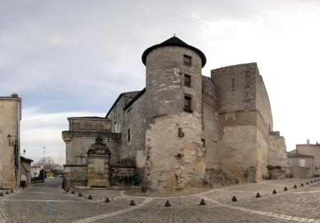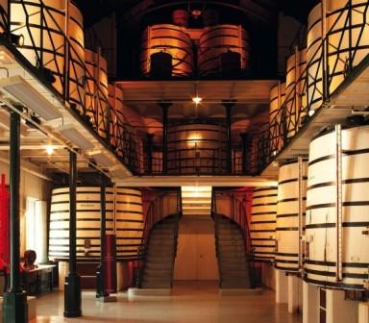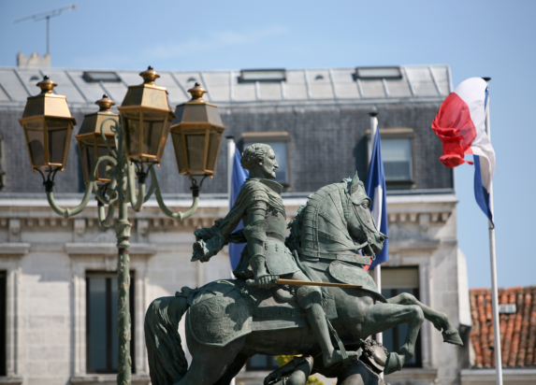
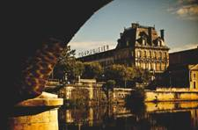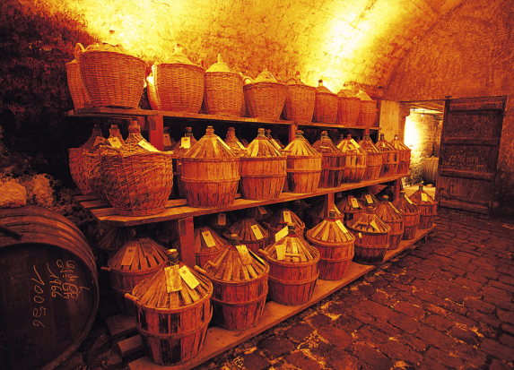

Экскурсионная поездка в город АРКАШОН

Продолжительность: 1/2 дня или целый день
Город Бордо расположен в 60км от Атлантического океана. Атлантическое побережье самое популярное место отдыха французов и европейцев. Протяженность песчаных пляжей Атлантического побережья "Серебрянного берега" составляет 250км и тянется до границ с Испанией. Здесь пейзажи необычайной красоты: бесконечные светлые песчаные пляжи, изумрудно-голубого цвета океан, в окружении песчаных дюн, старый сосновый Ландско-Гасконский лес - самый большой в Западной Европе.
1/2 дня: Посещение самой высокой Песчаной Дюны в Европе, откуда открывается панорама с высоты птичьего полета в 360 ° + Обзорная поездка по элитным районам побережья, через г. Аркашон – квартал с особняками наполеоновской эпохи 19 столетия + дегустация устриц и морепродуктов.
Целый день: Посещение самой высокой Песчаной Дюны в Европе, откуда открывается панорама с высоты птичьего полета в 360 ° + Обзорная поездка по элитным районам побережья, через г. Аркашон – квартал с особняками наполеоновской эпохи 19 столетия + Обед в дегустационной у устричных фермеров в рыбацкой деревне: дегустация устриц и морепродуктов + Прогулка на корабле по живописному заливу Аркашон.
(оплачивается дополнительно)

Рестораны БОРДО
В рамках поездки запланировано посещение ресторана с внедренной системой ХАССП. Знакомство с рестораном, встреча с руководством ресторана, презентация системы менеджмента безопасности продукции общественного питания, основанной на принципах ХАССП, ответы на интересующие вас вопросы, ужин ( входит в стоимость поездки)

